Plástica: 11 de Junio 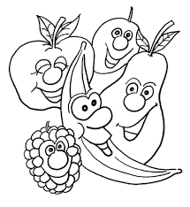
Para esta semana y teniendo en cuenta que es la última actividad del curso, os propongo algo diferente. Hoy no vamos a tener que utilizar ni colores, ni folios, ni tijeras, ni pinceles.
Hoy, os propongo un trabajo para el que sólo necesita un material: frutas. Se trata de crear un paisaje, animal,… (el que os apetezca, todo vale), partiendo de trozos de frutas, también podéis incluir verduras si os apetece.
Mirad estos ejemplos que espero os sirvan de inspiración:
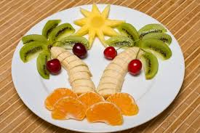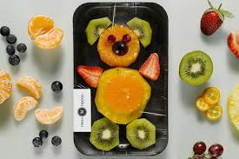

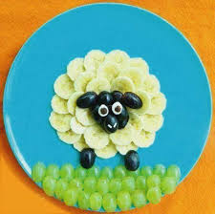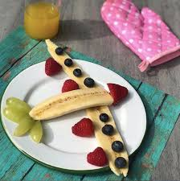

Mucho ánimo y a disfrutar con vuestras creaciones!!

